版控安裝流程<https://webprogram.onlinedoc.tw/>

鳥哥<http://linux.vbird.org>

安裝Git之後，

設定用戶名稱(who123pp)和電子郵件地址，這個動作在只需要做一次就行了，這些資訊將作為提交者資訊顯示在歷史記錄中。

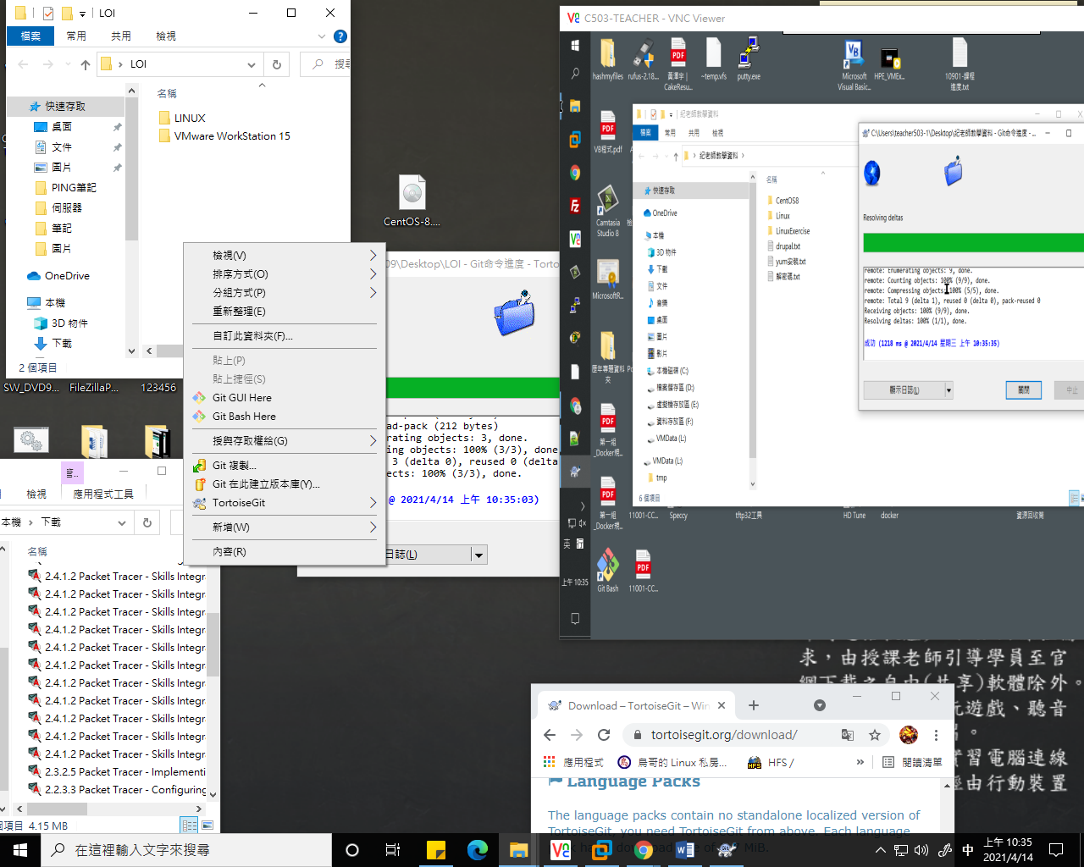

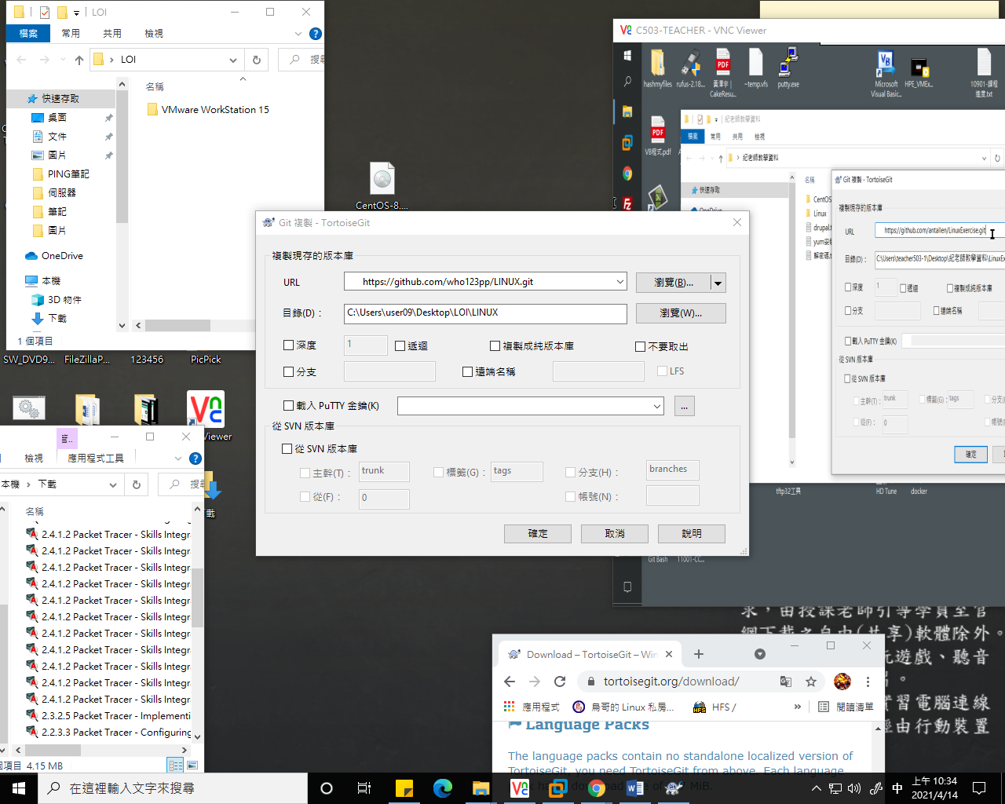

增加語言功能

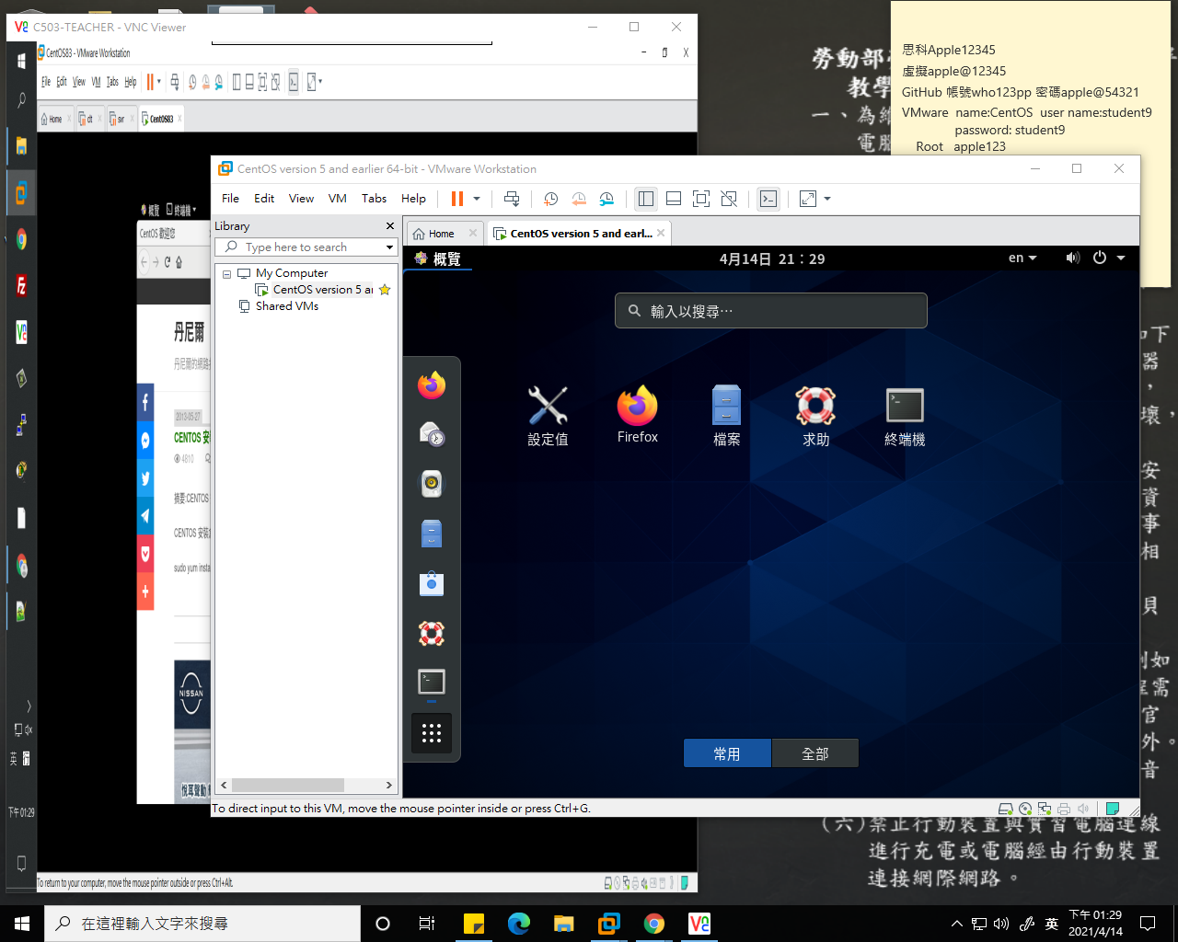

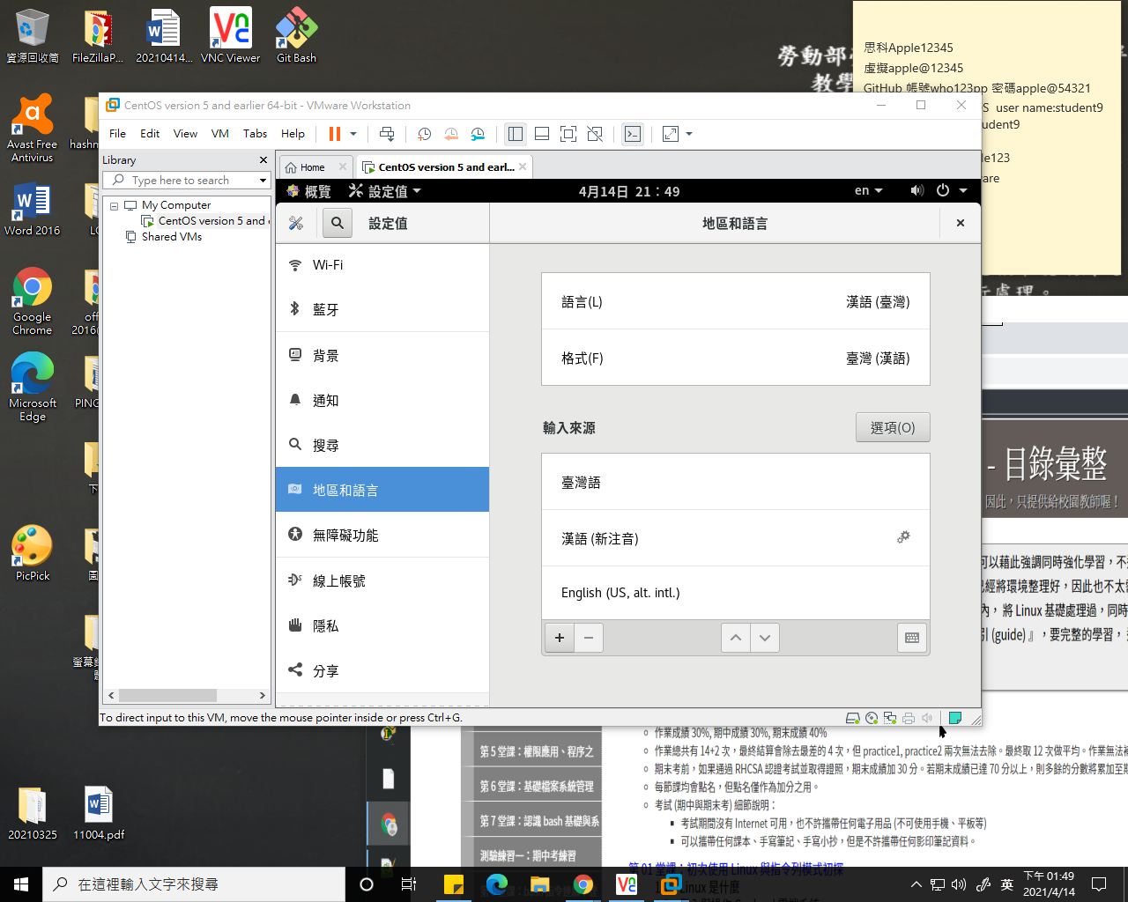

網路有線設定

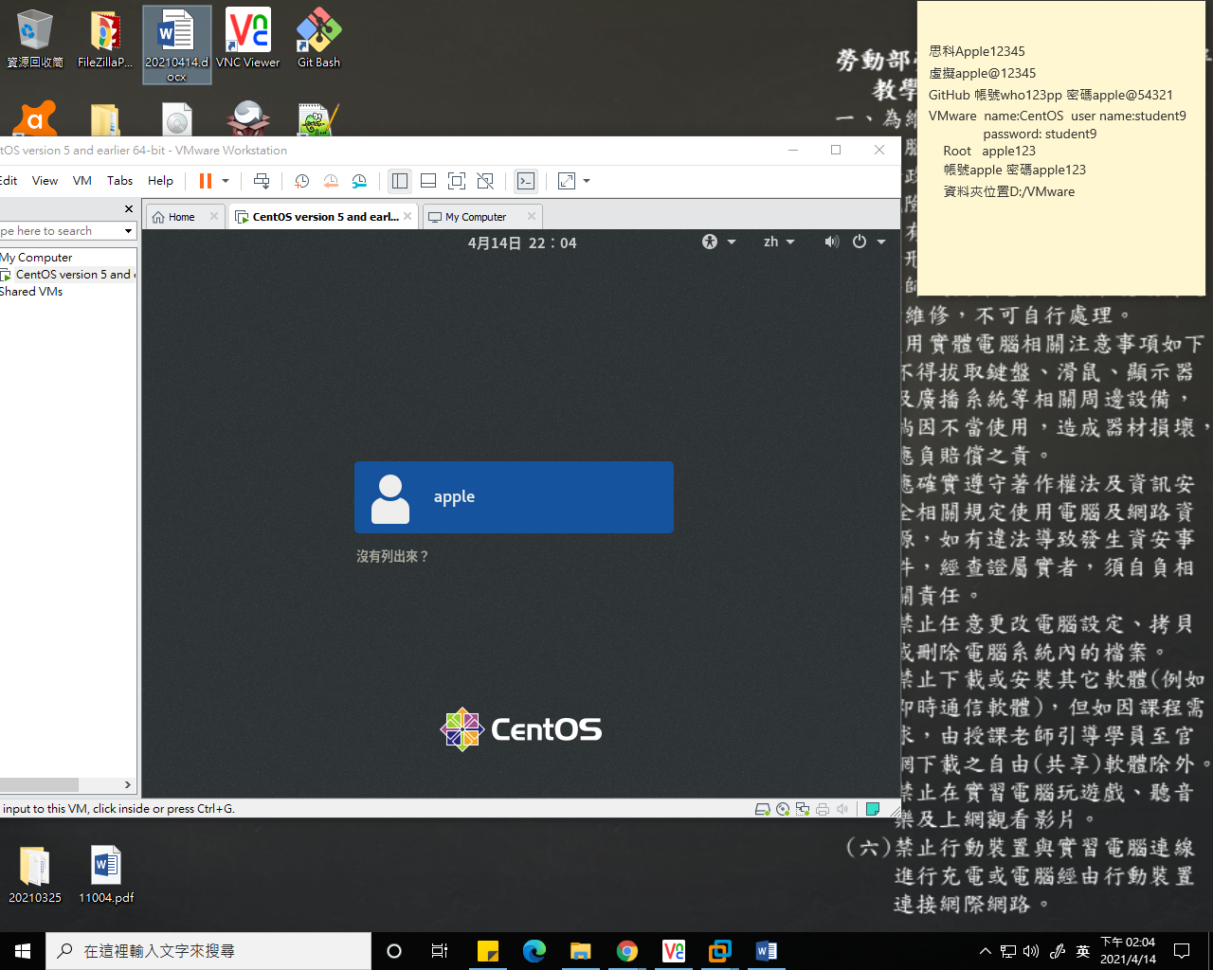

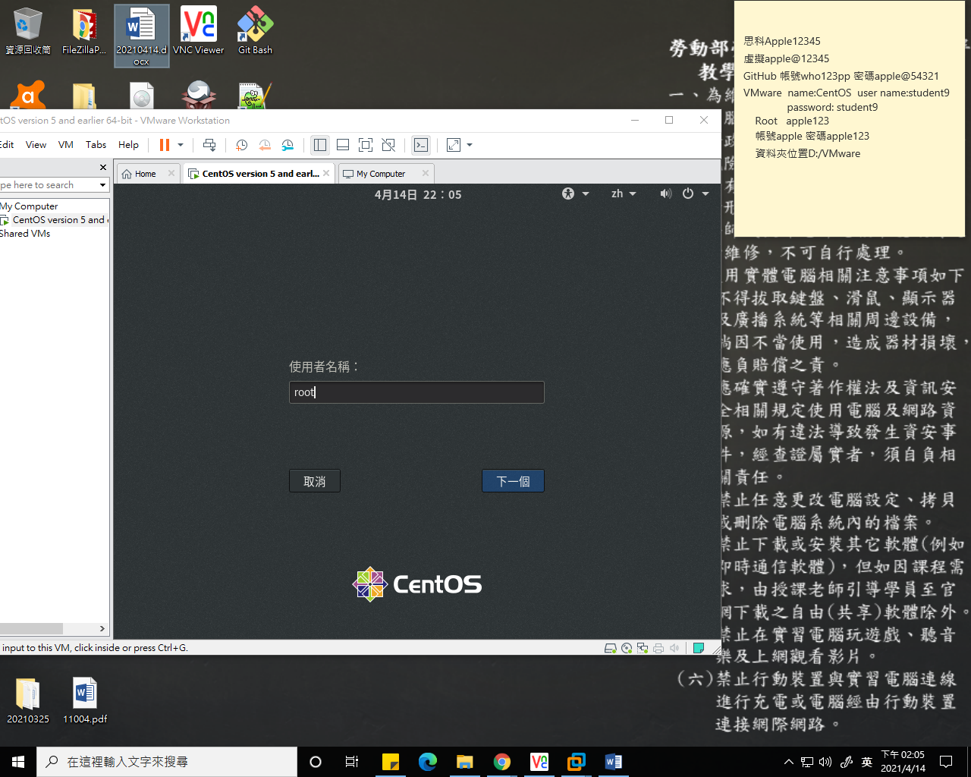

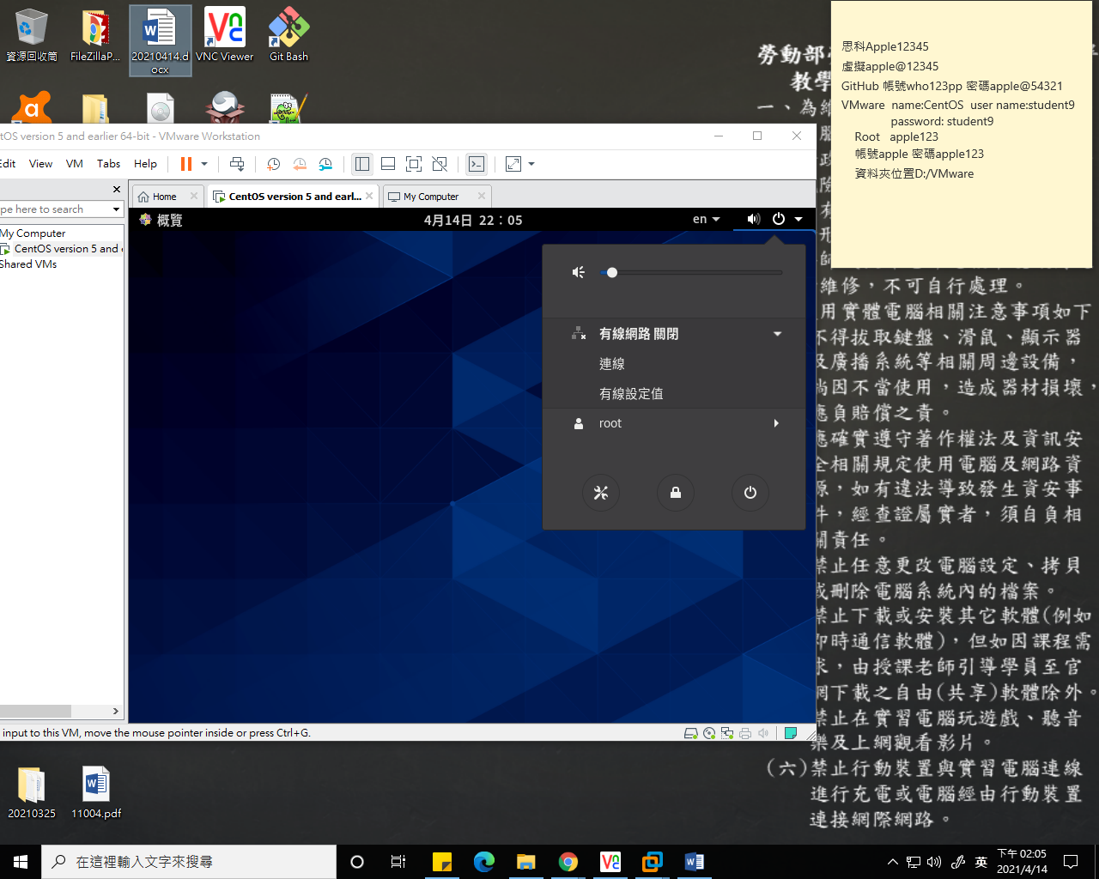

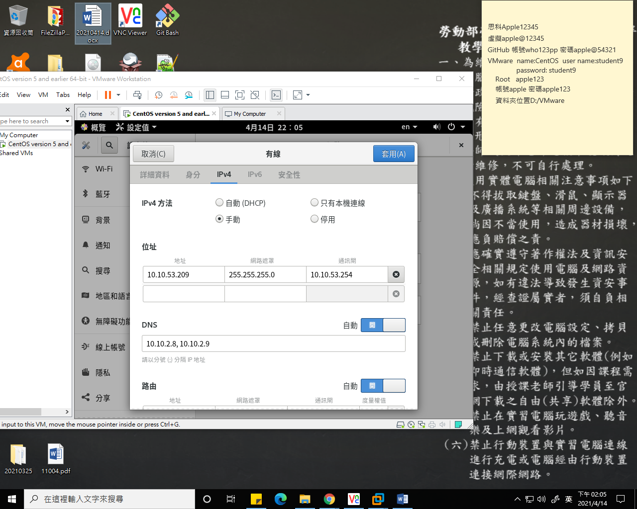

終端機輸入指令-安裝倉頡輸入法

軟體安裝→工具使用#yum

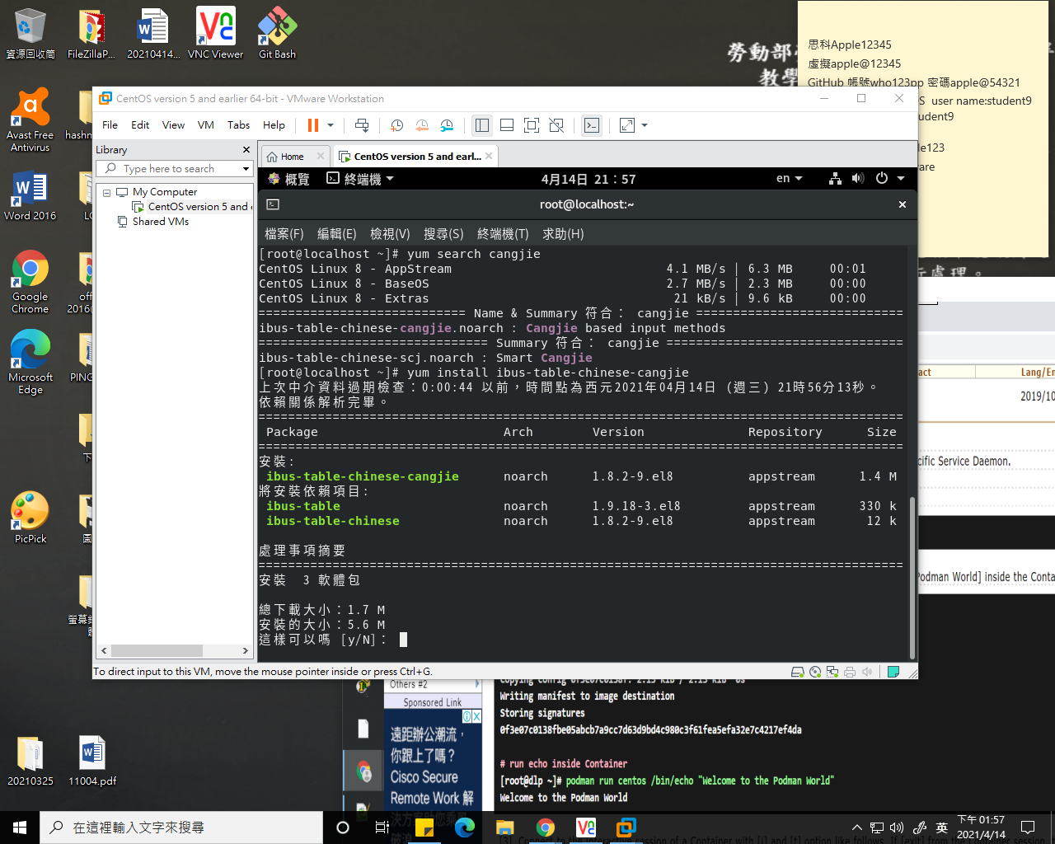

安裝PuTTY

整合虛擬終端、系統控制台和網路檔案傳輸為一體的自由及開放原始碼的程式。 它支援多種網路協定，包括SCP，SSH，Telnet，rlogin和原始的通訊端連接。 它也可以連接到序列埠。

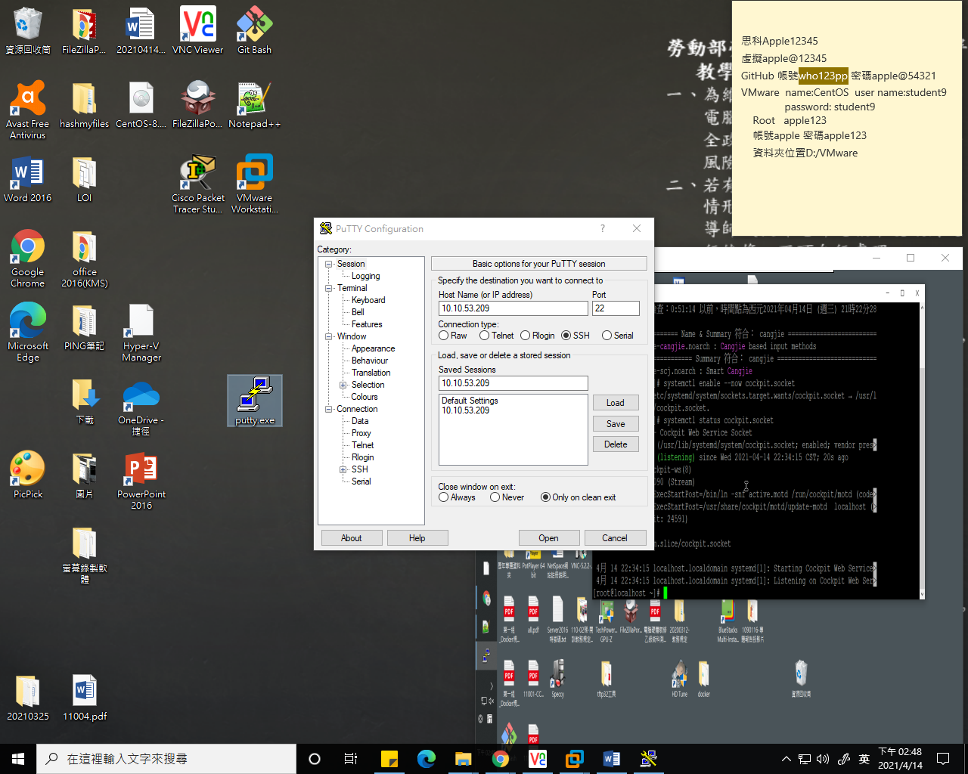

遠端網路操控-啟動系統服務指令#systemctl

連線# systemctl status cockpit.socket

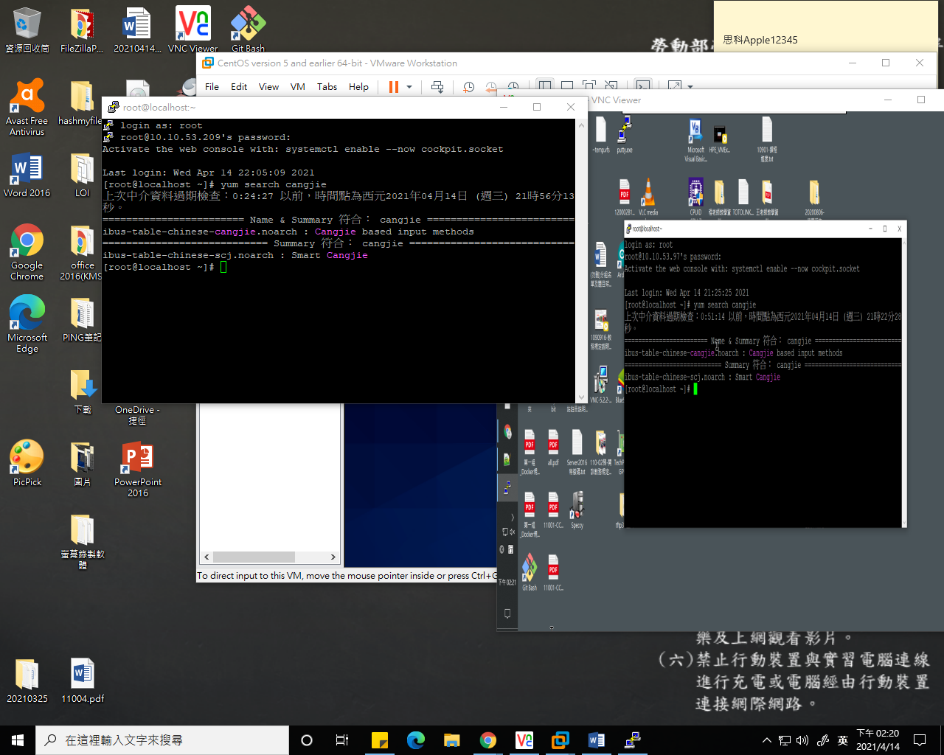

網頁開啟

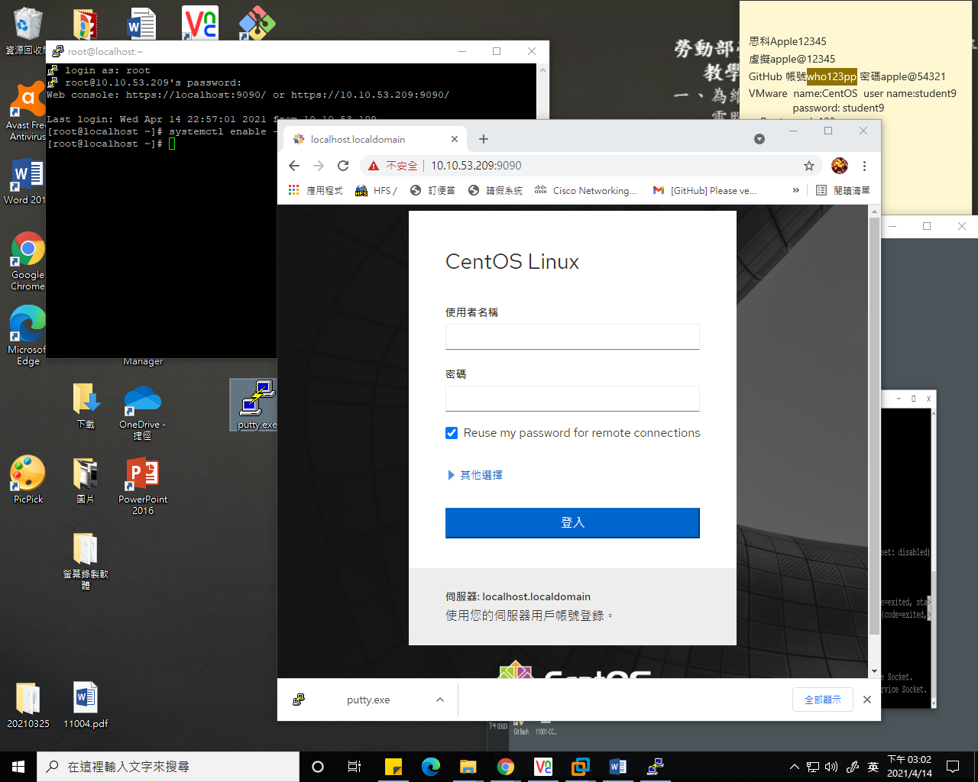

關掉圖形介面#init 3

開啟圖形介面#init 5

Ctrl+alt+F1切換圖形介面

Ctrl+alt+F2-7切換文字介面

查看遠端登陸或本機登陸紀錄

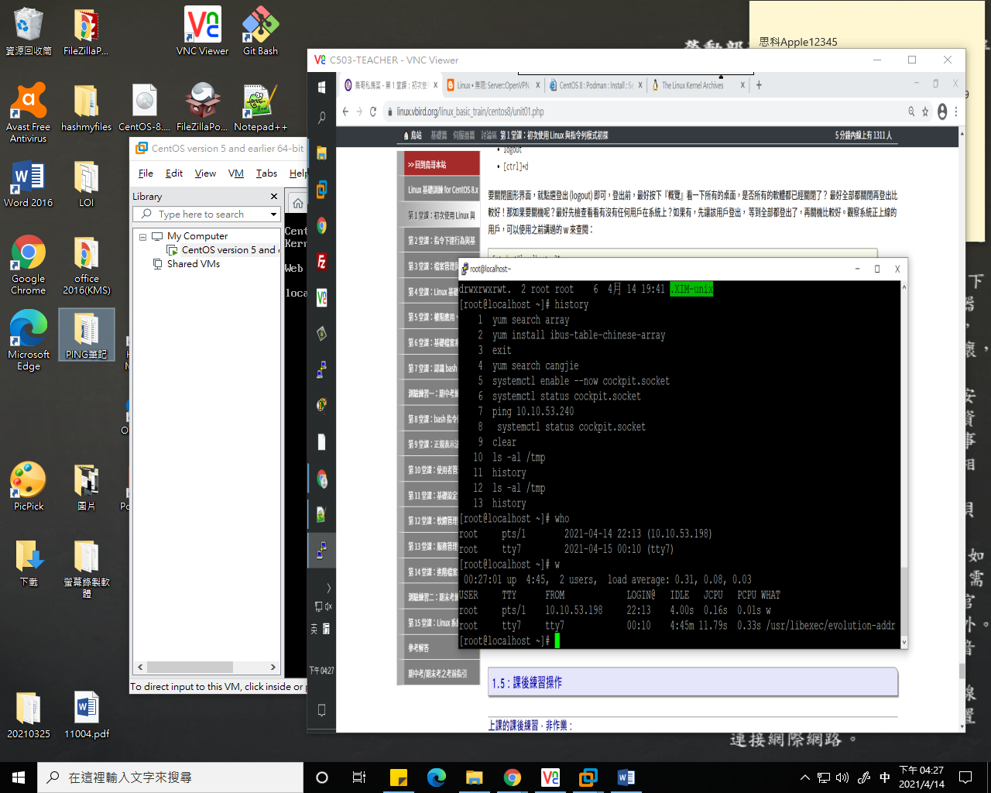

關機指令

#shoutdown –h now

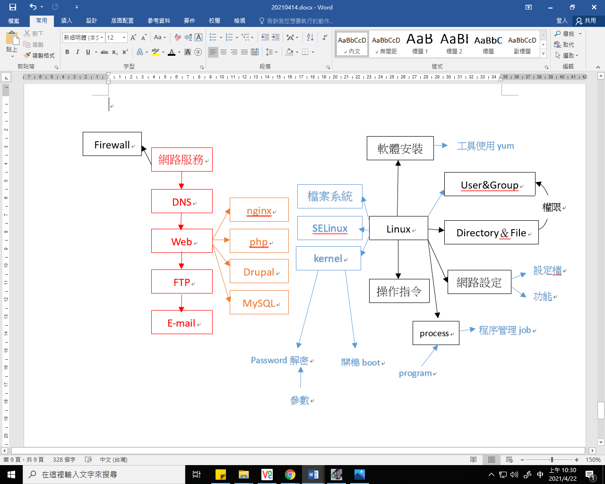

Linux 指令 :#命令 參數 引數

參數及引數可對調

#init3 圖形介面關掉

#init5 重開

F2-F7文字介面

F1圖形介面

程序管理job

process

program

工具使用yum設定檔

參數

Password解密

功能

設定檔

權限

開機boot

kernel

SELinux

操作指令Firewall

軟體安裝Firewall

Linux

檔案系統Linux

nginx

php

Drupal

MySQL

網路服務

DNS

Web

FTP

E-mail

網路設定Firewall

Directory＆File

User&Group

Firewall